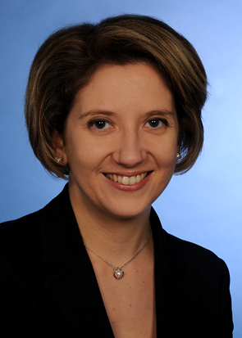
Dott.ssa Ylenia Forti
Traduttrice giurata per la lingua italiana presso il tribunale di Monaco di Baviera (Landgericht München I)
Dottorato di ricerca in scienze linguistiche e letterarie
Membro dell’associazione tedesca traduttori e interpreti (Bundesverband der Dolmetscher und Übersetzer e.V.- BDÜ)

Esperienze lavorative
Settembre 2015-
Traduttrice libero professionista.

Febbraio 2012-giugno 2012
Insegnante di tedesco presso il liceo San Giovanna D’Arco a Vittorio Veneto (TV).

Ottobre 2010-giugno 2011
Insegnante di lingue (inglese, tedesco e italiano) presso la scuola British Institutes a Conegliano Veneto (TV).

Ottobre 2008-dicembre 2009
Commerciale estero presso l’azienda Torneria Scapolan s.r.l. a Ramera di Piave (TV).

Formazione

Luglio 2015
Esame di Stato presso l’SDI (Scuola per traduttori e interpreti) di Monaco di Baviera per l’abilitazione a traduttrice giurata per la lingua italiana e la materia diritto.

Maggio 2014
Dottorato di ricerca presso l’università di Udine in scienze linguistiche e letterarie.

Luglio 2008
Laurea specialistica in germanistica Doppeldiplom - Germanistik im interkulturellen Kontext presso gli atenei di Udine e Klagenfurt.

Svolgo regolare attività di aggiornamento grazie all’offerta formativa dell‘associazione tedesca traduttori e interpreti e la partecipazione a fiere nei miei settori di competenza.

Conoscenza delle lingue

- Italiano: lingua madre
- Tedesco: seconda lingua
- Inglese: ottimo (C1)
- Spagnolo: buono (B1)

Combinazioni linguistiche

- Tedesco>italiano
- Inglese>italiano

Settori di competenza

- Tecnica (soprattutto energie rinnovabili e automotive)
- Diritto civile (solo nella combinazione tedesco > italiano)
- Marketing
- Software

Strumenti CAT

- SDL Trados Studio 2017
- Across v6.3
- Transit

Disponibilità e raggiungibilità

Orario di lavoro fisso (in ufficio): dal lunedì al venerdì, dalle ore 8 alle 16.
Sempre raggiungibile tramite posta elettronica.

Contatto

Dott.ssa Ylenia Forti
Hippmannstraße 3
80639 München
Telefono fisso: +49 (0) 89 12304305
Cellulare: +49 (0) 176 87773359
Indirizzo di posta elettronica: info@sprachfunke.de
Sito web: www.sprachfunke.de

